Martes
15
de Junio

Sexto de Primaria
Historia

Preparándonos para zarpar

Aprendizaje esperado: Compara las distintas concepciones del universo y el mundo para explicar la forma en que los adelantos científicos y tecnológicos favorecieron los viajes de exploración.

Énfasis: Los viajes de exploración y los adelantos en la navegación.

¿Qué vamos a aprender?

Compararás las distintas concepciones del universo y el mundo para explicar la forma en que los adelantos científicos y tecnológicos favorecieron los viajes de exploración, con énfasis en Los viajes de exploración y los adelantos en la navegación. Para las actividades de esta clase necesitarás tu cuaderno de apuntes, pluma y lapiz, así como tu libro en la página 123.

https://libros.conaliteg.gob.mx/20/P6HIA.htm?#page/123
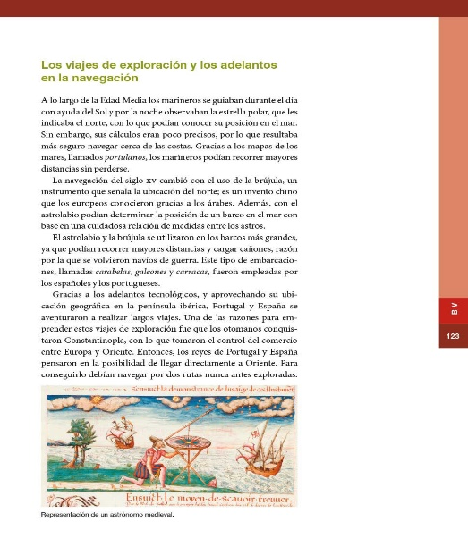

¿Qué hacemos?

Imagina como uno de esos marineros o marineras del siglo XV sedientos de aventuras y con muchas ganas de emprender un viaje de exploración, está atento o atenta para zarpar y explorar nuevas rutas marítimas.

Antes de zarpar debes revisar las rutas que seguirás, recuerda que recorrerás lugares aún desconocidos. Te irás de aventura, a ver qué te depara el vasto Océano, una aventura que te hará navegar por hasta el ahora desconocido mar abierto.

Por eso será necesario que te prepares con diversos instrumentos de orientación marítima: un astrolabio casero, una brújula casera, un mapa portulano, una carabela y tu libro de texto de Historia en la página 123.

Observa cómo un marinero de Aprende en casa, te apoyará con una guía para elaborar todo lo necesario para iniciar con nuestro viaje de exploración.

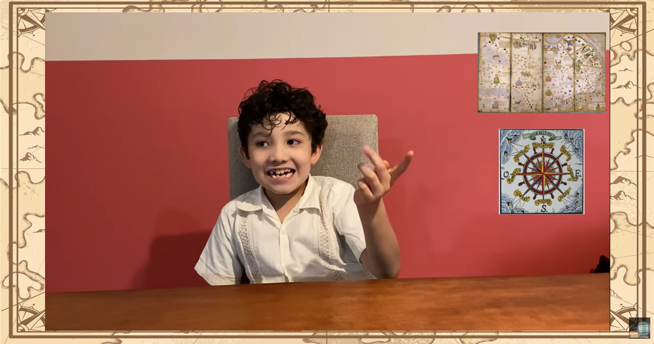

- Video. Instrumentos de navegación.
https://www.youtube.com/watch?v=f9EVIgJUd04

Ya cuentas con algunos de los instrumentos marítimos más usados para la navegación, aunque te estarás preguntando qué es eso de mapa portulano, para poderlo entender necesitas hacer una breve revisión de la historia de la navegación. Recuerda que, desde la antigüedad, diversas civilizaciones la practicaban y es que dominar el mar permitió descubrir nuevas civilizaciones, nuevos mundos e incluso establecer rutas comerciales desde la antigüedad.

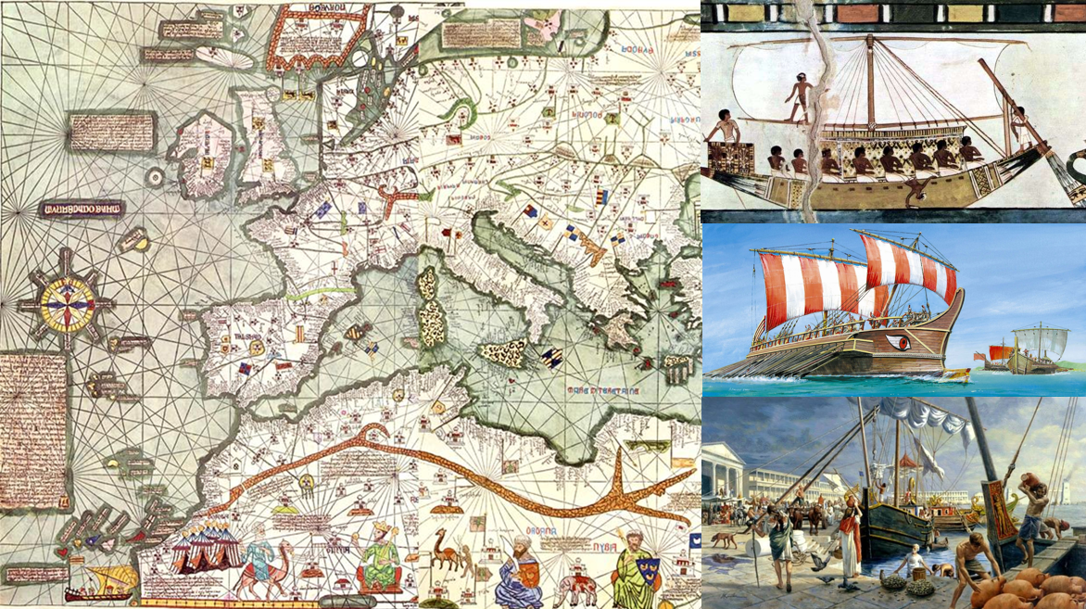

Estas civilizaciones tenían una muy particular forma de navegar que prevaleció durante mucho tiempo, hasta que la astronomía generó los avances tecnológicos necesarios para navegar y explorar los vastos océanos aún desconocidos.

Practicaban un tipo de navegación conocida como cabotaje, la cual consistía en ir costeando de puerto en puerto, y permitía mantener a la vista tierra firme.

Antes de perderte en la historia recuerda la pregunta, ¿Qué es un mapa portulano?

Como te diste cuenta, la navegación no es cosa de los marineros de la Edad Media, ni la Edad Moderna, es un arte que se viene practicando desde la Antigüedad y como arte es perfectible. Sin embargo, después de la caída de Roma prevaleció en Europa una concepción religiosa del mundo y la cartografía perdió su exactitud.

A partir del siglo XIII en las prósperas ciudades italianas, aparecieron un tipo de cartas náuticas que fueron elaboradas en un principio por marineros y en ellas se ilustraban los puertos, las distancias entre ellos, las direcciones a seguir entre cada puerto, peligros marítimos, bancos de arena, arrecifes y anclajes.

Por eso reciben el nombre de portulanos, de puertos, porque indicaban un puerto seguro al cual arribar.

Hacían descripciones del mar Mediterráneo y del mundo conocido hasta ese entonces. Observa con detenimiento y podrás ver los nombres de diversos puertos del mar Mediterráneo.

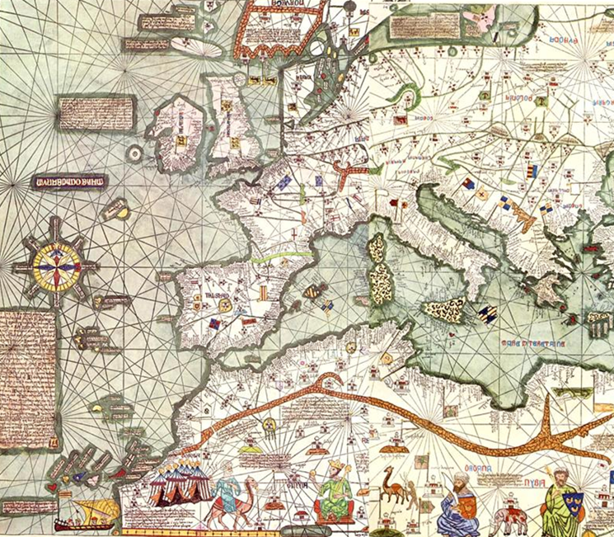

Las rosas de los vientos se elaboraron también a partir del siglo XIII gracias a la recuperación del libro Geografía física del escritor latino Plinio el Viejo. De la rosa de los vientos salen diversas líneas rectas dirigidas hacia cada uno de los puntos cardinales: Norte, Sur, Este, Oeste, noreste, noroeste, sureste y suroeste.

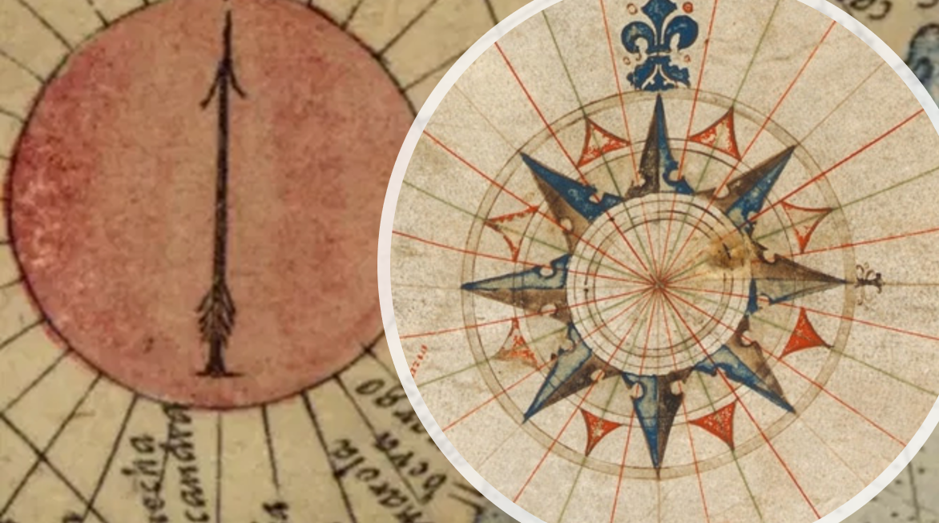

¿Cómo que se conectan estas líneas? Estas líneas parten desde diferentes puntos, siempre utilizando como base la rosa de los vientos, lo cual permitía establecer una guía, una dirección, un rumbo a seguir. Para que quede más claro, observa las líneas del piso de algun lugar con mosaicos.

Considera que en los portulanos se plasmaban alrededor de 32 direcciones, así, en este ejercicio en un piso con mosaicos, si te colocas en algún punto, y observas, debajo de tus pies, podrás identificar, 8 de los puntos cardinales básicos de la rosa de los vientos, desde el punto en que te encuentras tú, imagina que se desprenden 8 líneas.

Ahora imagina que otra persona se coloca en otro punto, donde también, se desprenden 8 líneas o direcciones. Ahora si observas en algún punto estas líneas se cruzan, estas líneas te van a permitir llegar a un punto determinado haciendo uso de nuestra brújula, entonces si quisieras coincidir en el mismo punto, tendrías que revisar la rosa de los vientos en tu mapa y tu brújula, para identificar, los puntos cardinales desde la posición en que te encuentras. Así, si una persona, guiándose únicamente por la rosa de los vientos, del lugar donde se encuentra parada tendría que caminar con dirección hacia el sureste y tu hacia el oeste, según la ubicación de la segunda persona, para poder encontrarla en el punto donde ambas líneas coinciden. Los mapas portulanos además de interesantes son bellísimos.

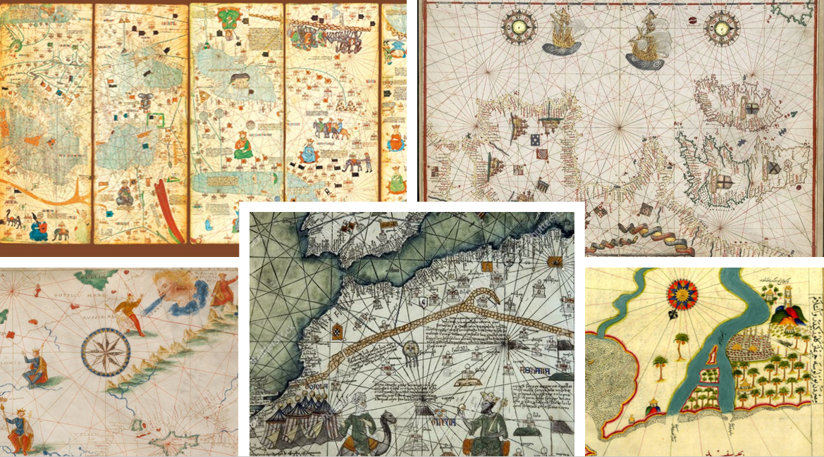

Para ese momento, debido a la ausencia de conocimientos geográficos exactos sobre algunas regiones, los cartógrafos incluían viñetas, figuras fantásticas o mitológicas y elementos decorativos.

Pero regresa a tu viaje de exploración, una vez que ya tienes conocimiento de cómo leer un mapa portulano, puedes pasar a entender cómo se usa una brújula y un astrolabio, instrumentos que también eran de gran utilidad durante el siglo XV para descubrir nuevas rutas marítimas y por lo tanto nuevos territorios.

Recuerda que hace un rato se mencionó la rosa de los vientos y los puntos cardinales, todo buen marinero y marinera sabe que estos puntos están fuertemente vinculados con la brújula.

Este instrumento marítimo, les hacía pensar a algunos de la época que era un objeto embrujado, porque al moverse una persona, la aguja imantada giraba hasta encontrar el norte. Pensaban que estaba embrujado, seguramente por eso le pusieron brújula.

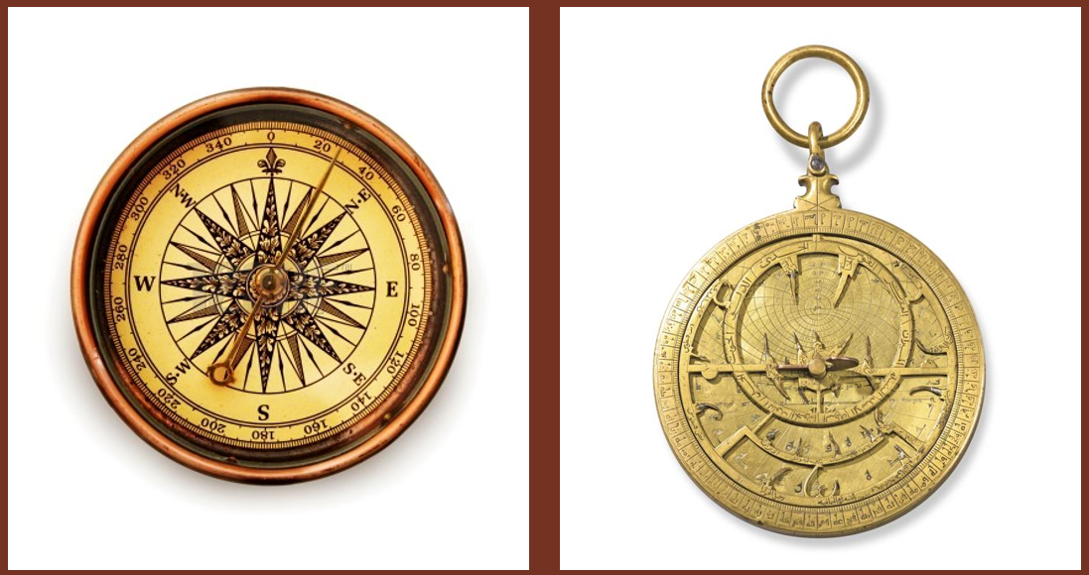
Este artefacto de origen chino, que pasó a la India y luego fue recuperado y difundido por los árabes, trajo a los navegantes europeos ventajas para la navegación y la orientación en el mar.

Con este instrumento y los mapas portulanos, los marineros podían tener mayor claridad de la dirección que debían seguir al navegar.

Además de estos dos instrumentos, no debes olvidar otro descubrimiento que permitió determinar la posición del barco en el mar: El astrolabio.

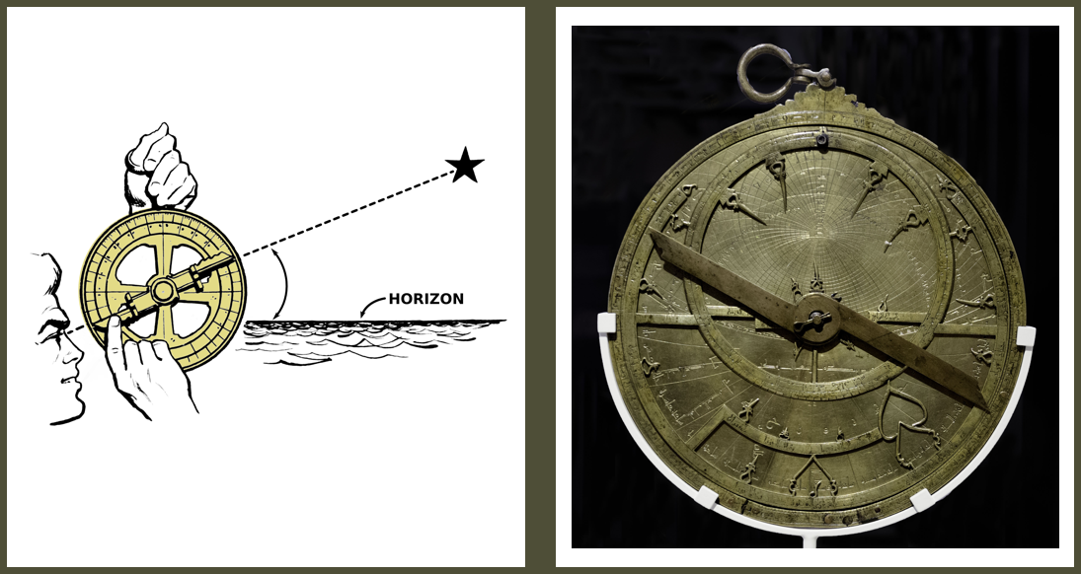

El astrolabio es un instrumento marítimo muy interesante, que se redescubrió y heredó de los conocimientos de la antigua Grecia.

Este fantástico objeto permitía buscar y observar los astros, con esto podían conocer su posición actual y la hora. Generalmente observaban el sol o la estrella polar, la cual indicaba el norte.

¿Cómo funciona un astrolabio? Un astrolabio representa el cielo y el movimiento de sus astros, ahora toma tu astrolabio casero y pida que alguien te sostenga un astro, puede ser el dibujo de la estrella polar, debe sostener la estrella polar lo más alto que pueda.

Usa tu regla o popote desde tu ojo, hasta la estrella, aquí, verás como su hilo se mueve y marca un ángulo, este ángulo ayudará a determinar la distancia que hay entre ti y la estrella. Ahora, desde la posición de la estrella, hasta el astrolabio y tomando en cuenta la línea que marca el horizonte, se forma un triángulo. Este triángulo permite determinar las medidas en distancia de un objeto a otro.

En realidad un astrolabio es un tanto más complejo, porque mide el movimiento del sol dependiendo de la estación, determina la posición de las estrellas y da una aproximación de la hora.

No obstante, ya sabes lo básico de la navegación del siglo XV y te estarás preguntando para qué querría un navegante, un marinero del siglo XV hacer viajes de exploración. Recuerda que como marineros del siglo XV su intención nunca fue encontrar nuevas tierras, realmente lo que se pretendia era encontrar nuevas rutas marítimas para conectar con Oriente, con Asia.

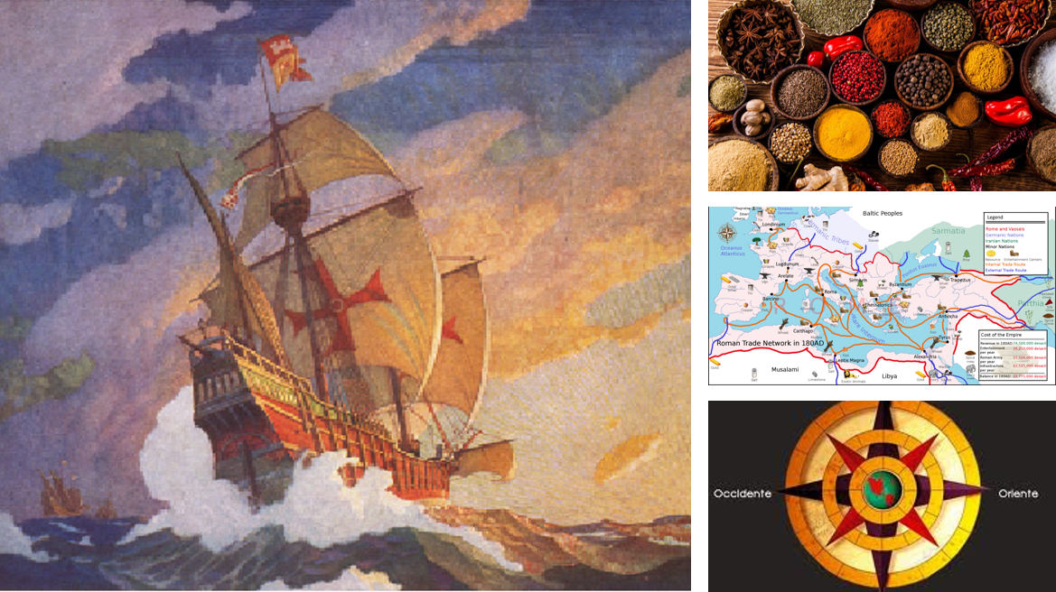

También recuerda la posición turca: “Si quieres especias paga más por ellas”.

Y es que esos turcos otomanos, una vez que se apoderaron de Constantinopla, vaya que pusieron difícil la situación a los mercaderes. Cerraron las vías de acceso por tierra hacia esos mercados. Las especias, el marfil, la seda, las alfombras y otros productos de lujo de Oriente eran mercancías muy codiciadas en aquella época y era algo de lo que no se podía prescindir.

Por eso, los marineros y mercantes decidieron buscar apoyo de la corona de España y Portugal, para que les dotara de carabelas, galeones o carracas, y una tripulación lista para emprender viajes de exploración que los llevarían a lo inimaginable, descubrir nuevos territorios.

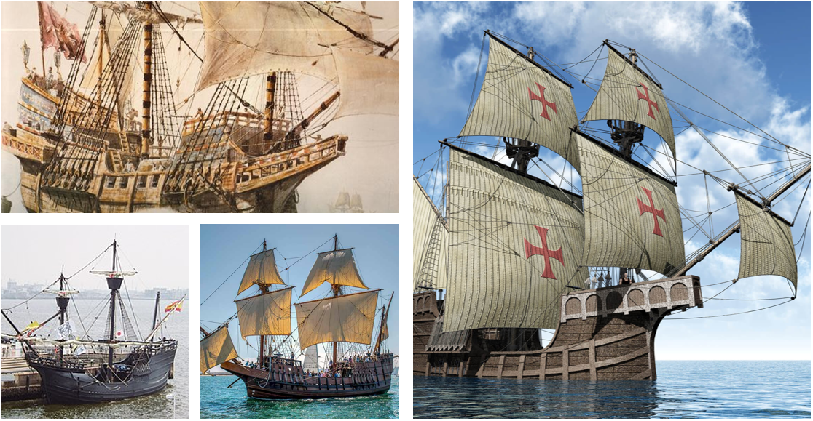

Se propusieron navegar por dos rutas posibles, la primera por toda la costa del continente africano hasta rodearlo por el sur y la segunda, hacia el oeste, cruzando por el océano Atlántico.

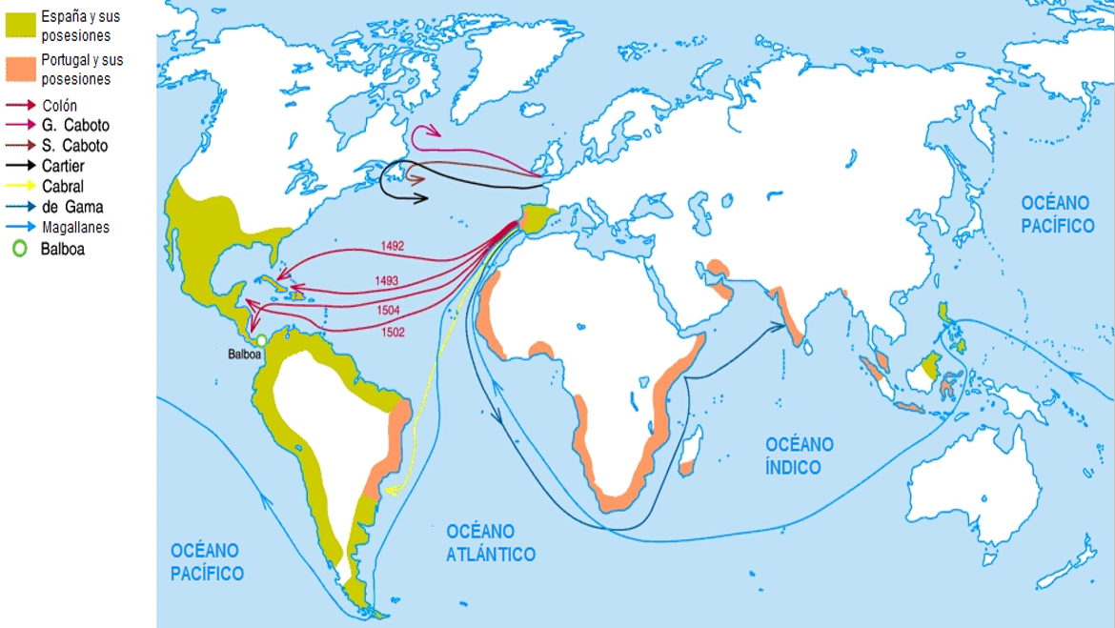

Y es así como grandes navegantes de la época emprendieron estos viajes de exploración, logrando que tanto europeos como las poblaciones descubiertas entraran en contacto.

Algunos de estos audaces exploradores fueron: Cristóbal Colón, Juan Caboto y Américo Vespucio quienes entraron en contacto con América. Vasco de Gama quien navegó el océano índico hasta llegar a Asia. Y Fernando Magallanes quien atravesó el Océano Pacífico.

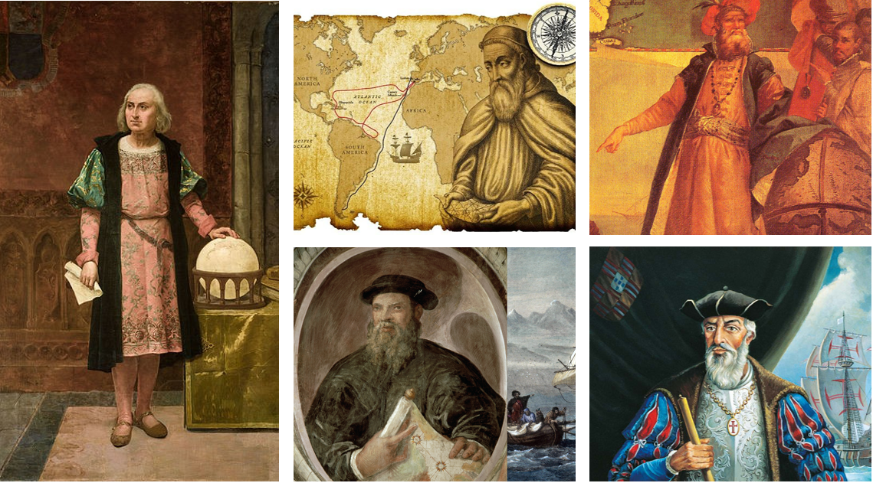

Finalmente revisa un fragmento de la primera carta de Cristóbal Colón a los Reyes Católicos, para que te des una idea de lo fascinante que fue para estos navegantes, emprender estos viajes de exploración y descubrir nuevas tierras.

“Señor, porque sé que habréis placer de la gran victoria que Nuestro Señor me ha dado en mi viaje, vos escribo ésta, por la cual sabréis como en 33 días pasé de las islas de Canaria a las Indias con la armada que los ilustrísimos rey y reina nuestros señores me dieron, donde yo hallé muy muchas islas pobladas con gente sin número; y de ellas todas he tomado posesión por Sus Altezas con pregón y bandera real extendida, y no me fue contradicho”.

En esta clase conociste los principales instrumentos tecnológicos, los cuales se fueron perfeccionando para facilitar la navegación.

También observaste cómo, a consecuencia del cerco que pusieron los turcos otomanos, los mercaderes se apoyaron en los navegantes y en los monarcas para buscar una forma de llegar a Oriente y traer las mercancías que se habían convertido ya, en una necesidad.

El Reto de Hoy:

Elabora una reflexión en un texto breve acerca de la navegación y explica cómo estos instrumentos hicieron posible emprender viajes hacia mar adentro y con ello descubrir nuevos territorios. Comparte este texto con algún familiar cercano, seguro le será muy interesante.

Si te es posible, consulta otros libros o materiales para saber más sobre el tema.

¡Buen trabajo!

Gracias por tu esfuerzo.

Para saber más:
Lecturas

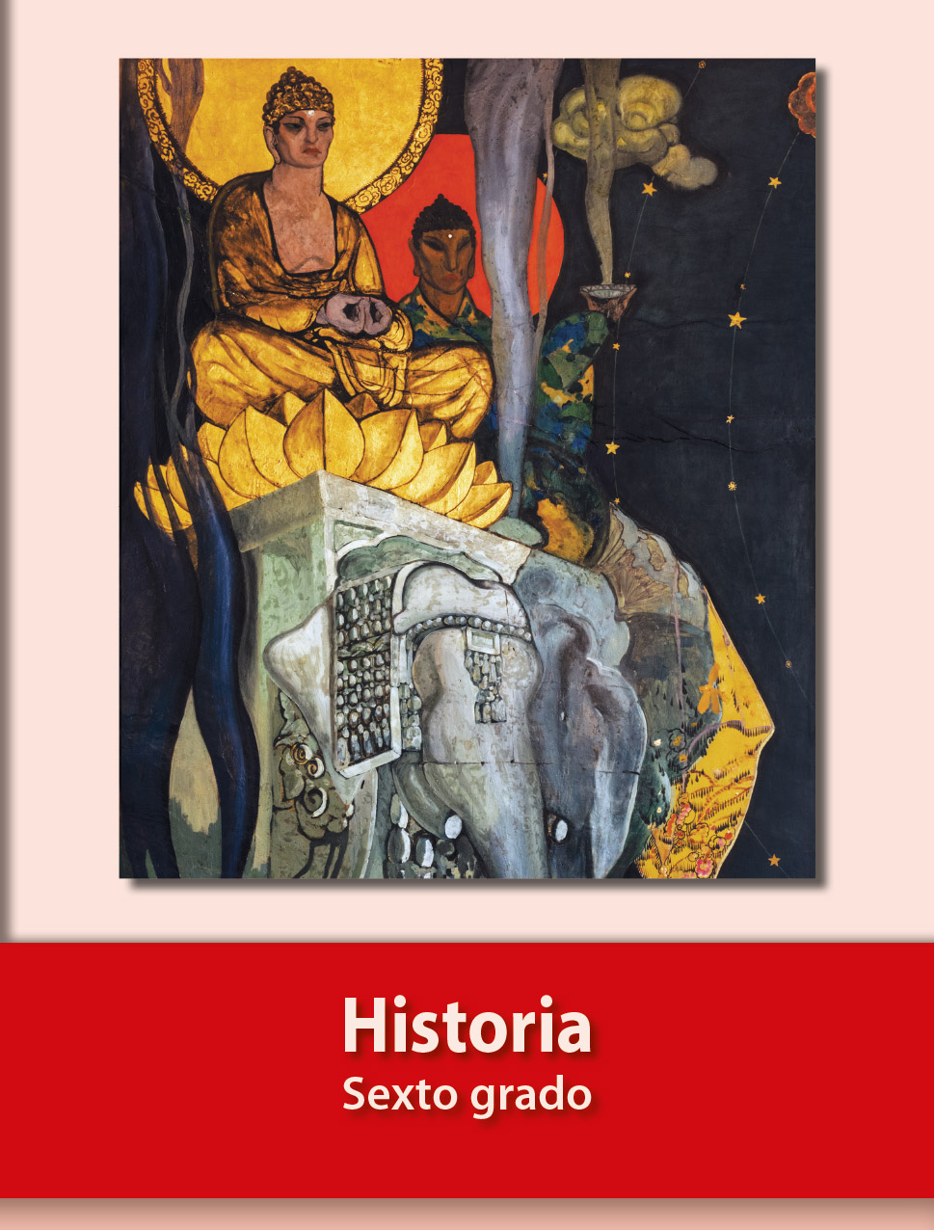
https://libros.conaliteg.gob.mx/20/P6HIA.htm

